Автомат проветривания «Термопривод 300С» Паспорт. Инструкция по установке
Управляет положением створки, автоматически проветривая теплицу, имеет в комплекте всё необходимое для самостоятельной установки на створку любой конструкции.
Стальной корпус гидроцилиндра (1) со штоком диаметром 6 мм, стальные соединители (8) выдерживают нагрузку 300 кг.
Реализовано тугое, (залипающее) уплотнение штока, препятствующее износу уплотнений при раскачивании створки ветром.
Регулировки и настройки не требуются. Каждый гидроцилиндр испытан нагрузкой 300 кг.
Полное открытие створки при температуре +26 ^{О}С обеспечивает эффективное проветривание.
Полное закрытие створки при +22 ^{О}С сохраняет тепло в теплице.

- Гидроцилиндр в сборе 1 шт. Комплектность
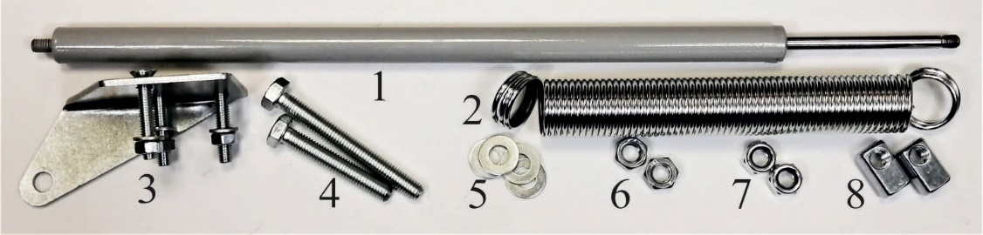
- Закрывающая пружина 1 шт.
- Рычаг с винтами М6,
гайками, шайбами 1 шт.
- Болт М8х70, М8х50 2 шт.
- Шайба 8/16 4 шт.
- Гайка М8 2 шт.
- Гайка М8 с фиксацией 2 шт.
- Соединитель М6-М8 2 шт.

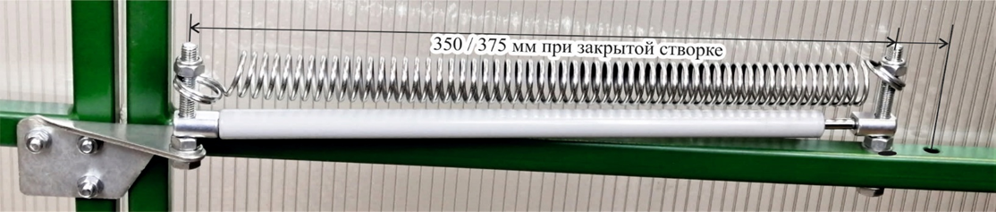

Установка
В соответствии с конструкцией теплицы, установите крепления термопривода, обеспечив при закрытой створке расстояние между осями болтов (соединителей) 350 / 375 мм.

Рычаг может быть установлен, как на конструкции теплицы, так и на створке.
Рекомендуем сразу просверлить два отверстия, чтобы обеспечить возможность выбора:
- расстояние между опорами 375 мм, створка открывается на угол 60^{О}, полное закрытие створки при температуре +20 ^{О}С
- расстояние между опорами 350 мм, створка открывается на угол 80^{О}, полное закрытие створки при температуре +22 ^{О}С.
Соединитель (8) можно расположить на любом участке болта (4), что позволяет использовать устройство на любой конструкции створки. Рычаг (3) закрепите в плоскости движения створки, обеспечив перемещение термопривода без перекоса, без заклинивания. При установке предварительно охлажденного до +5 .. +15 ^{О}С гидроцилиндра (в ведре с водой) легко убедиться в свободном ходе створки.

Вверните шток гидроцилиндра в соединитель (8), расположенный дальше от петель створки. Придерживая шток от выворачивания, вверните корпус гидроцилиндра во второй соединитель (8), расположенный ближе к петлям.
При необходимости, придерживайте шток пассатижами, защитив от повреждения плотным материалом (резиной, картоном, пластиком …)
Используя шнур, продетый в кольцо пружины, растяните её и наденьте на болт (4).
С большим усилием, имитируя порывы сильного ветра, покачайте створку для выявления слабых мест.
Для защиты створки от повреждения ветром, рекомендуем ограничить предельное открытие створки цепью, тросом, шнуром.

Ход штока при изменении температуры от +22 ^{О}С до +26 ^{О}С не менее 60 мм.
Дверь, с установленным термоприводом, можно открывать при любой температуре, даже в мороз.
Рабочий ресурс, при номинальной нагрузке 30 кг, не менее 10 000 циклов «Открыто – Закрыто».
Температура эксплуатации и хранения -50 … +80 ^{О}С (не требуется снятие на зиму).
Гарантия: 1 год с даты получения товара потребителем. Не распространяется на изделия с механическими повреждениями.
Не закрывайте, не запирайте створку с термоприводом, ежегодно протирайте и смазывайте шток солидолом, литолом.
Изготовлено ООО "Сибавтоматика" ИНН 2466077281 февраль 2021 г.
Не подлежит обязательной сертификации и декларированию соответствия.

www.termovent.net info@termovent.net

